ВСЕРОССИЙСКАЯ ОЛИМПИАДА ШКОЛЬНИКОВ ПО ОСНОВАМ БЕЗОПАСНОСТИ ЖИЗНЕДЕЯТЕЛЬНОСТИ
(МУНИЦИПАЛЬНЫЙ ЭТАП)
ТЕОРЕТИЧЕСКИЙ ТУР
средняя возрастная группа (9 класс)
Код/шифр участника

Уважаемый участник Олимпиады!
Вам предстоит выполнить теоретические (письменные) и тестовые задания.
Выполнение теоретических (письменных) заданий целесообразно организовать следующим образом:
- не спеша, внимательно прочитайте задание и определите, наиболее верный и полный ответ;
- отвечая на теоретический вопрос, обдумайте и сформулируйте конкретный ответ только на поставленный вопрос;
- если Вы отвечаете на задание, связанное с заполнением таблицы или схемы, не старайтесь детализировать информацию, вписывайте только те сведения или данные, которые указаны в вопросе;
- особое внимание обратите на задания, в выполнении которых требуется выразить Ваше мнение с учетом анализа ситуации или поставленной проблемы. Внимательно и вдумчиво определите смысл вопроса и логику ответа (последовательность и точность изложения). Отвечая на вопрос, предлагайте свой вариант решения проблемы, при этом ответ должен быть кратким, но содержать необходимую информацию;
- после выполнения всех предложенных заданий еще раз удостоверьтесь в правильности выбранных Вами ответов и решений.
Выполнение тестовых заданий целесообразно организовать следующим образом:
- не спеша, внимательно прочитайте тестовое задание;
- определите, какой из предложенных вариантов ответа наиболее верный и полный;
- обведите кружком букву, соответствующую выбранному Вами ответу;
- продолжайте таким образом работу до завершения выполнения тестовых заданий;
- после выполнения всех предложенных заданий еще раз удостоверьтесь в правильности выбранных Вами ответов;
- если потребуется корректировка выбранного Вами варианта ответа, то неправильный вариант ответа зачеркните крестиком, а новый выбранный ответ обведите кружком.
Предупреждаем Вас, что:
- при оценке тестовых заданий, где необходимо определить один правильный ответ, 0 баллов выставляется как за неверный ответ, а также, если участником отмечены несколько ответов (в том числе правильный), или все ответы;
- при оценке тестовых заданий, где необходимо определить все правильные ответы, 0 баллов выставляется, если участником отмечено большее количество ответов, чем предусмотрено в задании (в том числе правильные ответы) или все ответы.
Задание теоретического тура считается выполненным, если Вы вовремя сдаете его членам жюри. Максимальная оценка - 200 баллов.
Желаем вам успеха!

Общая оценка результата выполнения участником
заданий теоретического тура ________ баллов

Председатель жюри _____________________________________________________________
МОДУЛЬ 1

Задание 1. Туристская маркировка – это система специальных условных обозначений, которые наносятся на местные предметы для разметки туристских маршрутов. Существуют рекомендательные, запрещающие и ограничивающие знаки туристской маркировки. Напишите, что означают представленные ниже знаки туристской маркировки.
Знак туристской маркировки | Значение знака

Оценочные баллы: максимальный – 14 баллов; фактический – _____ баллов
Подписи членов жюри_______________________________________________________________
Задание 2. Используя только подручные средства, находящиеся у вас на столе, определите по снимку карты линейное расстояние (без учёта рельефа местности) между церковью населенного пункта Снов и пунктом геодезической сети, расположенным на горе Малиновская. Ответ запишите в метрах.

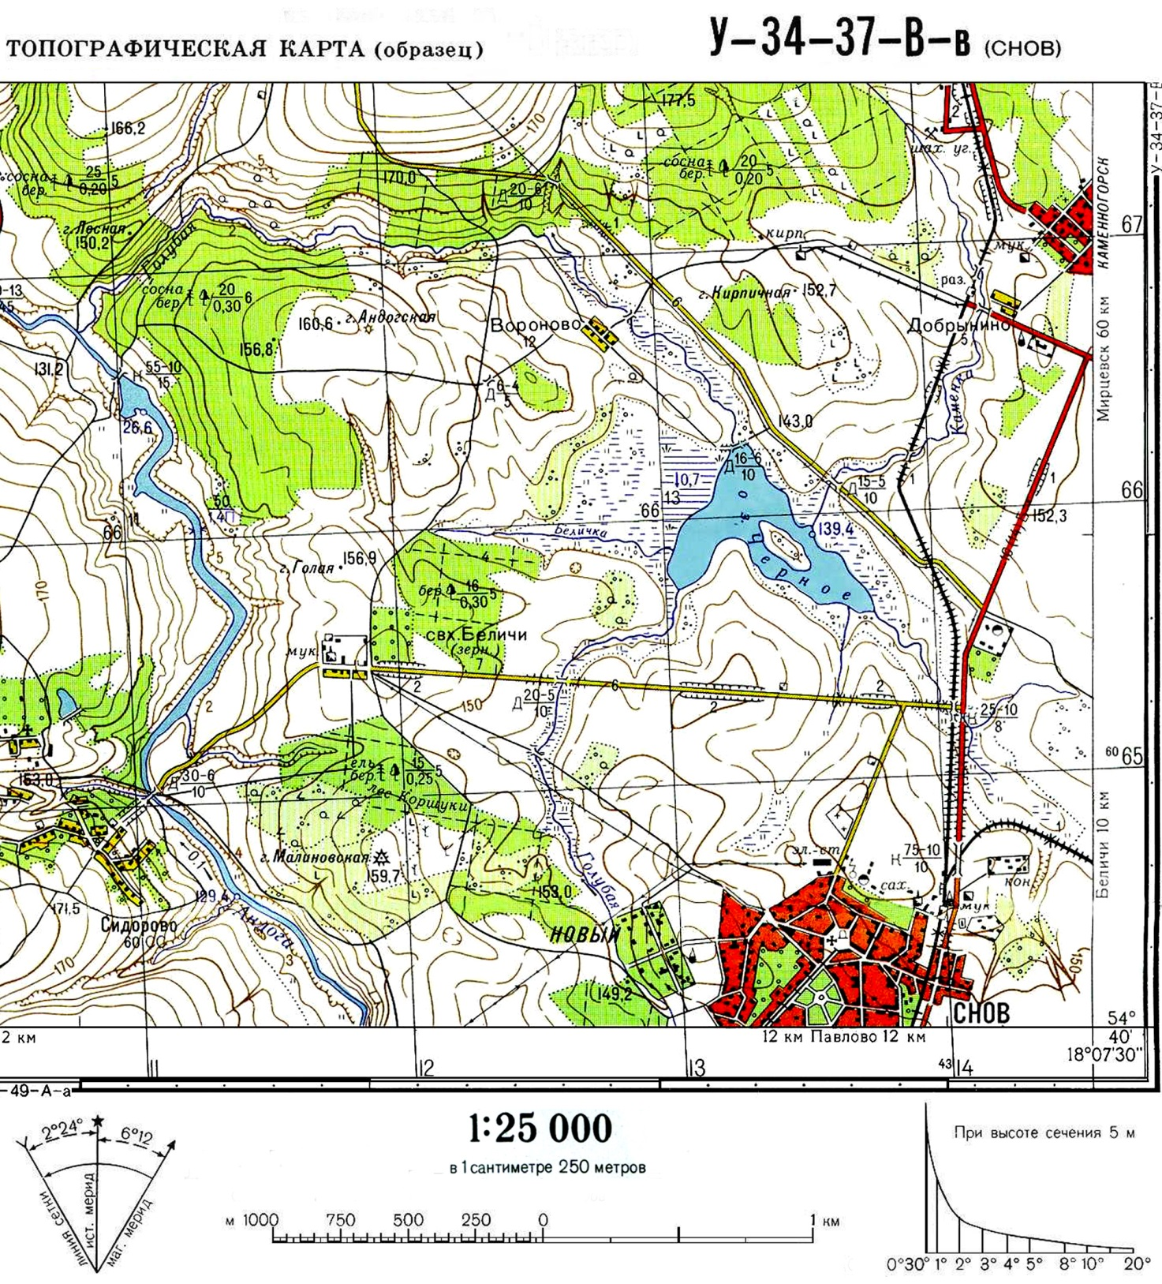

Ответ: __________________________________________________________________________

Оценочные баллы: максимальный – 12 баллов; фактический – _____ баллов
Подписи членов жюри_______________________________________________________________
ЗАДАНИЕ 3. Всем хорошо известны правила поведения в общественном транспорте, которые необходимо соблюдать в целях личной и общественной безопасности. Посмотрев на представленные ниже картинки о правилах поведения в общественном транспорте, напишите те основные правила, которые на них отображены.
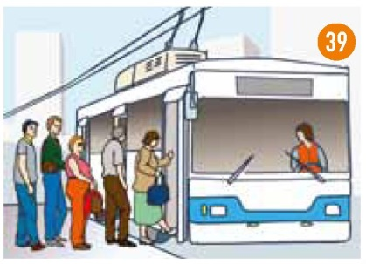  1 | 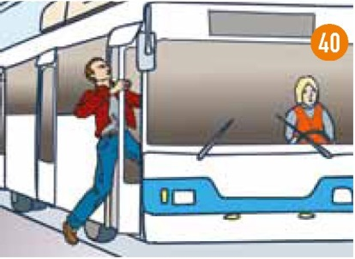  2 | 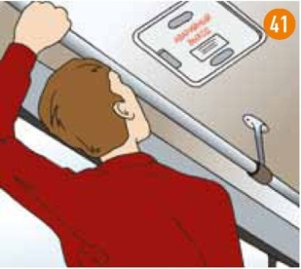  3
1. | 2. | 3.
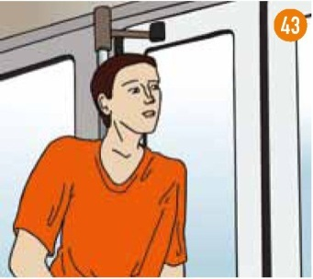  4 | 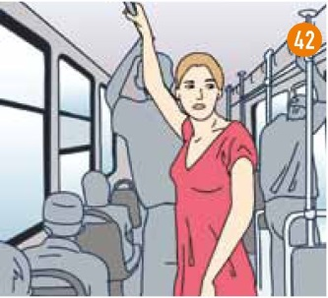  5 | 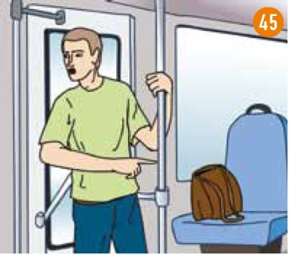  6
4. | 5. | 6.
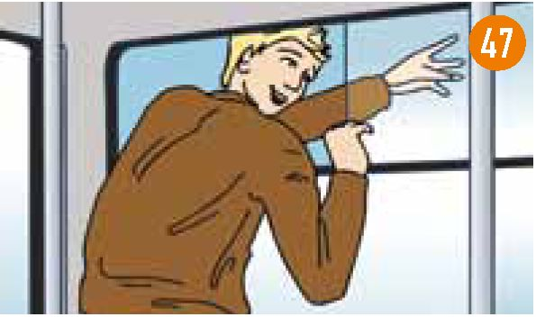  7 | 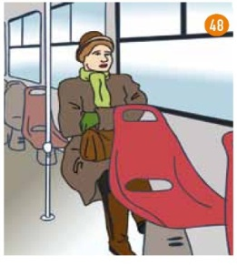  8 | 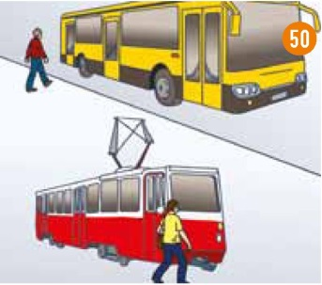  9
7. | 8. | 9.

Оценочные баллы: максимальный – 12 баллов; фактический – _____ баллов
Подписи членов жюри_______________________________________________________________

ЗАДАНИЕ 4. Назовите несовместимые знаки дорожного движения, поставив между ними (во второй столбец) отметку «+».

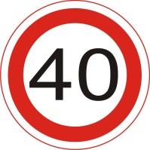

Оценочные баллы: максимальный – 10 баллов; фактический – _____ баллов
Подписи членов жюри_______________________________________________________________

Задание 5. Духовное, физическое и социальное здоровье – это три неотъемлемые составляющие здоровья, которые должны находиться в гармоничном единстве, что и обеспечивает высокий уровень здоровья человека и его благополучие. Напишите, как достигаются эти составляющие.

Физическое здоровье обеспечивается
____________________________________________________________________________________________________________________________________________________________________ ____________________________________________________________________________________________________________________________________________________________________ _______________________________________________________________________________ ____________________________________________________________________________________________________________________________________________________________________

Духовное здоровье достигается
____________________________________________________________________________________________________________________________________________________________________ ____________________________________________________________________________________________________________________________________________________________________ _______________________________________________________________________________ ____________________________________________________________________________________________________________________________________________________________________

Социальное здоровье достигается
____________________________________________________________________________________________________________________________________________________________________ ____________________________________________________________________________________________________________________________________________________________________ _______________________________________________________________________________ ____________________________________________________________________________________________________________________________________________________________________ ___________________________________________________________________________________

Оценочные баллы: максимальный – 12 баллов; фактический – _____ баллов
Подписи членов жюри_______________________________________________________________
Задание 6. Назовите общие признаки употребления наркотиков.

Оценочные баллы: максимальный – 10 баллов; фактический – _____ баллов
Подписи членов жюри_______________________________________________________________
Задание 7. Одним из способов остановки артериального кровотечения является метод пальцевого прижатия артерий.

А. Объясните, в каких случаях и как может применяться метод пальцевого прижатия артерий.

Б. Назовите точки пальцевого прижатия артерий изображенные на рисунке.

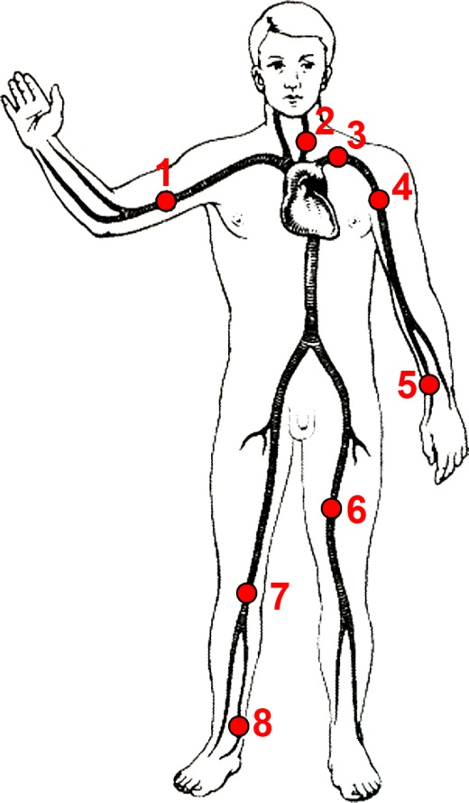 | 1
 | 2
 | 3
 | 4
 | 5
 | 6
 | 7
 | 8

Оценочные баллы: максимальный – 12 баллов; фактический – _____ баллов
Подписи членов жюри_______________________________________________________________

Задание 8. Как действовать во время извержения вулкана? Впишите в текст недостающие фрагменты.

А. Как подготовиться к извержению вулкана
Следите за ________________________________________________________________________
____________________________________________ Вы спасете себе жизнь, если своевременно покинете опасную территорию. При получении предупреждения о выпадении пепла _______________________________________________________________________________
_______________________________________________________________________________ Поставьте автомобили в гаражи. Поместите животных в закрытые помещения. Запаситесь источниками освещения и тепла с автономным питанием, водой, продуктами питания на 3 – 5 суток.

Б. Как действовать во время извержения вулкана
Защитите тело и голову от камней и пепла. Извержение вулканов может сопровождаться бурным паводком, селевыми потоками, затоплениями, поэтому избегайте _______________________________________________________________________________
_______________________________________________________________________________, чтобы не попасть в зону затопления или селевого потока.

В. Как действовать после извержения вулкана
Закройте _________________________________________________________________________
___________________________________________________, чтобы исключить вдыхание пепла.
Наденьте _________________________________________________________________, чтобы исключить ожоги. Не пытайтесь ехать на автомобиле после выпадения пепла – это приведет к выходу его из строя. Очистите от пепла крышу дома, чтобы _____________________________
_________________________________________________________________________________.

Оценочные баллы: максимальный – 9 баллов; фактический – _____ баллов
Подписи членов жюри_______________________________________________________________

Задание 9. Перечислите Ваши действия по обеспечению личной безопасности в толпе при внезапном возникновении паники на митинге.

Оценочные баллы: максимальный – 12 баллов; фактический – _____ баллов
Подписи членов жюри_______________________________________________________________

Задание 10. Пожары классифицируются согласно инструкции по учету пожаров в РФ. Соедините стрелками классы пожаров и соответствующие им горючие материалы согласно классификации пожаров, по виду горючего материала.

Класс пожара Горючие материалы
«А»
«В»
«С»
«D»
«E»
«F»
горение твердых веществ и материалов

горение металлов
горение газов
горение горючих веществ и материалов электроустановок, находящихся под напряжением

горение ядерных материалов, радиоактивных отходов и радиоактивных веществ
горение горючих жидкостей или плавящихся твердыхвеществ и материалов

Оценочные баллы: максимальный – 12 баллов; фактический – _____ баллов
Подписи членов жюри_______________________________________________________________

ЗАДАНИЕ 11. Наиболее распространенным средством тушения пожаров является вода, так как она имеет большую теплоемкость по сравнению со многими другими огнегасительными средствами. Однако в ряде случаев недопустимо применять воду для тушения пожара. Перечислите эти случаи.

Оценочные баллы: максимальный – 12 баллов; фактический – _____ баллов
Подписи членов жюри_______________________________________________________________
Задание 12. Заполните схему, вписав основные причины роста числа пострадавших и погибших при техногенных авариях и катастрофах.
1
2
3
4
5

Оценочные баллы: максимальный – 10 баллов; фактический – _____ баллов
Подписи членов жюри_______________________________________________________________

Задание 13. Опасность техносферы для населения и окружающей среды обусловливается наличием в промышленности, энергетике и коммунальном хозяйстве большого количества радиационно-, химически-, биологически- и взрывопожароопасных производств. Укажите чем обусловленные основные причины техногенных аварий и катастроф.

Оценочные баллы: максимальный – 12 баллов; фактический – _____ баллов
Подписи членов жюри_______________________________________________________________
МОДУЛЬ 2

№ п/п |  | Тестовые задания | Макс.  балл | Кол-во  баллов
1 |  | 2 | 3 | 4
Определите один правильный ответ
1 |  | Основной причиной крупнейшей в истории США экологической катастрофы в результате утечки сырой нефти в 2010 г. в Мексиканском заливе послужил:  а) взрыв на буровой платформе;  б) провал буровой вышки;  в) террористический акт на буровой платформе. | 1
2 |  | Все дорожные знаки чтобы облегчить их распознание, разделены на:  а) 12 групп;  б) 6 групп;  в) 8 групп. | 1
3 |  | Для группы людей лед считается прочным, если его толщина не менее:  а) 12 см;  б) 9 см;  в) 5 см. | 1
4 |  | Часть водного объекта, примыкающая к гидротехническому сооружению называют:  а) ирригационной системой;  б) бьефом;  в) перемычкой. | 1
5 |  | При оказании первой помощи в случаях ранения категорически нельзя:  а) промывать рану;  б) накладывать жгут;  в) обрабатывать поверхность кожи рядом с раной йодом;  г) обрабатывать поверхность кожи рядом с раной этиловым спиртом. | 1
6 |  | Главной задачей при подготовке и проведении туристического похода является:  а) выполнение целей и задач похода;  б) обеспечение безопасности;  в) полное прохождение маршрута. | 1
7 |  | Первичные средства пожаротушения – это:  а) новые средства пожаротушения, производство которых начато впервые;  б) средства пожаротушения, используемые при обучении пожарных;  в) средства пожаротушения, используемые для борьбы с пожаром в начальной стадии его развития;  г) средства пожаротушения, размещенные на пожарном автомобиле. | 1
8 |  | Перемещения воздушных масс в горизонтальном направлении – это:  а) циклон;  б) ураган;  в) смерч;  г) торнадо. | 1
9 |  | Превышение допустимой концентрации меди в употребляемой в пищу воде оказывает неблагоприятное влияние на здоровье человека и вызывает заболевания:  а) желудка;  б) почек и печени;  в) органов дыхания. | 1
10 |  | Падение пассажира из недвижущегося транспортного средства при посадке (высадке) на остановке является:  а) случаем бытового травматизма;  б) дорожно-транспортным происшествием;  в) несчастным случаем. | 1
11 |  | Согласно классификации лесных и торфяных пожаров не существует следующего вида пожаров:  а) низовые;  б) подземные (торфяные);  в) верховые;  г) среднеочаговые. | 1
12 |  | Циклоном называется:  а) газовая оболочка небесного тела;  б) область пониженного давления в атмосфере с минимумом в центре;  в) область повышенного давления в атмосфере с максимумом в центре;  г) переходная зона между двумя воздушными массами с различными физическими свойствами. | 1
13 |  | Эндогенными процессами называют:  а) процессы, происходящие в социуме, вызванные нестандартными действиями его членов;  б) поверхностные геологические процессы, вызванные внешними по отношению к Земле природными и техногенными факторами;  в) процессы, вызванные внутренними силами Земли и протекающие в ее недрах. | 1
14 |  | Локомоциями называют:  а) движения животных и человека, обеспечивающие активное перемещение в пространстве;  б) эмоции человека, являющегося лидером определенной группы людей;  в) характерные эмоции животных, наиболее ярко проявляющиеся в брачный период. | 1
15 |  | Бытовые инсектициды – это:  а) вещества, предназначенные для уничтожения мелких грызунов;  б) вещества, предназначенные для уничтожения вредных насекомых;  в) вещества, предназначенные для уничтожения во внешней среде возбудителей заразных болезней. | 1
16 |  | На этикетку переносных огнетушителей в обязательном порядке наносятся данные, регламентированные:  а) ГОСТом;  б) производителем;  в) распоряжением руководителя предприятия;  г) приказом руководства МЧС. | 1
17 |  | При укусе ядовитой змеей нельзя:  а) накладывать на укушенную конечность жгут;  б) предлагать обильноепитье;  в) прикладывать к месту укуса холод. | 1
18 |  | Знаки пожарной безопасности, используемые на путях эвакуации, имеют цвет:  а) красный;  б) желтый;  в) зеленый;  г) синий. | 1
19 |  | В случае если сигналы регулировщика противоречат сигналам светофора, то водители и пешеходы должны подчиняться:  а) только сигналам светофора;  б) только сигналам регулировщика;  в) и сигналам регулировщика и сигналам светофора. | 1
20 |  | При объявлении эвакуации необходимо взять с собой:  а) личные вещи, документы, продукты питания, туалетные принадлежности, необходимый ремонтный инструмент;  б) личные вещи, документы, продукты питания, туалетные и хозяйственные принадлежности, средства индивидуальной защиты;  в) документы, продукты питания, спальные и туалетные принадлежности, средства индивидуальной защиты. | 1
21 |  | Наиболее эффективным методом борьбы с терроризмом является:  а) уничтожение запрещенных группировок;  б) предупреждение совершения террористических актов;  в) охрана граждан и объектов жизнеобеспечения и др. | 1
Определите все правильные ответы
22 | Кровотечение из носа может возникнуть неожиданно, к носовому кровотечению могут привести:  а) понижение давления;  б) длительное отсутствие физической активности;  в) повышение артериального давления (вследствие болезни человека, физического перенапряжения, теплового и солнечного удара и т. д.);  г) лёгкий ушиб носа, либо удар по носу;  д) незначительное повреждение слизистой оболочки носа (царапины, ссадины). |  | 3
23 | Перед выездом каждый водитель обязан проверить и в пути обеспечить исправное техническое состояние транспортного средства. Основные требования к техническому состоянию велосипеда:  а) наличие брызговиков на передней и задней рамах;  б) для движения в темное время суток велосипед должен быть оборудован впереди фонариком (фарой) белого цвета;  в) велосипед должен быть оборудован поворотниками на руле;  г) сзади велосипед должен быть оборудован фонарем или световозвращателем красного цвета;  д) велосипед всегда должен иметь исправные тормоза и звуковой сигнал. |  | 3
24 | В России необязательными являются прививки от следующих инфекций:  а) от гемофильной и пневмококковой инфекций;  б) от дифтерии, полиомиелита, туберкулеза, столбняка;  в) от гепатита А, лептоспироза, гриппа. |  | 2
25 | Нарушение равновесия в экосистеме, вызывающее необратимые изменения в ней и постепенное её разрушение (гибель), называется:  а) социально-экологической опасностью;  б) экологическим кризисом;  в) чрезвычайной экологической ситуацией. |  | 2
26 | По способу защиты и типу конструкции выделяют следующие виды противогазов:  а) детские;  б) фильтрующие;  в) изолирующие;  г) гражданские. |  | 2
27 | Общественное здоровье оценивается по следующим критериям:  а) наследственность;  б) рождаемость;  в) инфекционная заболеваемость;  г) показатели инвалидности;  д) частота сердечных сокращений. |  | 3
28 | К видам распространения пожаров относят:  а) линейное;  б) объемное;  в) прямое;  г) вертикальное. |  | 2
29 | Основным условием форсирования реки является выбор места брода. Назовите внешние признаки брода.  а) сужение реки на прямом участке;  б) рябь на поверхности воды;  в) отмели, перекаты;  г) мутная вода;  д) тропы и дороги, спускающиеся к реке. |  | 3
30 | К основным составляющим здорового образа жизни относят:  а) оптимальный уровень двигательной активности;  б) малоподвижный образ жизни;  в) рациональное питание;  г) курение и употребление алкоголя в небольших количествах;  д) соблюдение режима труда и отдыха. |  | 3
31 | На возможную установку взрывного устройства могут указывать следующие признаки:  а) тиканье часового механизма;  б) запах миндаля;  в) торчащие куски шерсти или волос;  г) натянутая проволока или шнур;  д) треск, запах и дым, свидетельствующие о горении. |  | 3
32 | По способу наложения выделяют несколько видов бинтовых повязок:  а) колосовидная;  б) циркулярная;  в) прямая;  г) поддерживающая;  д) спиральная;  е) косая;  ж) диагональная. |  | 4
Количество баллов |  |  | 51

